Exercices sur les homophones

- Allo prof

- Homophone c’est
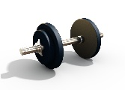
- Questionnaires – les homophones c’est, s’est, ses…

- Les homophones c’est/s’est/ses/ces/sais/sait

- Allo prof

- Homophone ce
- Questionnaire – les homophones se et ce

- Les homophones se/ce

- Exercices interactifs homophones ccdmd

